Resolução de um Problema de Decisão usando Lógica com Restrições - Doors
André Esteves e Luís Silva
FEUP-PLOG
Turma 3MIEIC1
Grupo Doors_2
Resumo. Este trabalho consiste no desenvolvimento de uma aplicação que crie e resolva puzzles do tipo Doors, de tamanho variável, definido pelo utilizador. Esta aplicação foi desenvolvida na linguagem Prolog, fazendo uso de lógica com restrições. A aplicação desenvolvida cumpre, na sua generalidade, os objetivos propostos.
- Introdução
Os objetivos deste trabalho passavam pelo desenvolvimento de uma aplicação que resolvesse problemas do tipo Doors, passados pelo utilizador num formato predeterminado. Além disso, a solução deveria ser visualizada em modo de texto, de forma a que seja fácil a verificação da validade da solução. Adicionalmente, era valorizada a criação dinâmica de problemas, isto é, a geração aleatória do puzzle a resolver.
Um puzzle do tipo Doors é um puzzle cujo objetivo consiste em perceber que portas estão abertas ou fechadas numa grelha de divisões.
- Descrição do Problema
Um puzzle do tipo Doors consiste numa tabela quadrada preenchida por números. Cada célula da tabela representa uma sala. Entre cada duas salas adjacentes ortogonalmente existe uma porta, que pode estar aberta ou fechada (representada, respetivamente, por um espaço vazio ou uma linha). O número dentro de cada sala representa o número de salas visíveis através de portas abertas nas quatro direções ortogonais, incluindo a própria sala (cada sala pode, no mínimo, “ver-se” a si mesma).
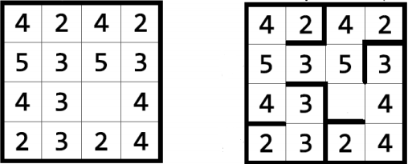
Fig. 1. Puzzle do tipo Doors por resolver (à esquerda) e resolvido (à direita)
Um puzzle do tipo Doors por resolver apresenta todas as portas como abertas. O objetivo passa por desenhar as portas que estão fechadas. Como é possível ver no exemplo resolvido, o quarto no canto superior esquerdo consegue ver-se a si mesmo, um quarto à direita e dois abaixo, totalizado quatro.
- Abordagem
Internamente, um puzzle do tipo Doors é representado por três matrizes: uma matriz N por N, onde N é o tamanho do puzzle, que representa os quartos e contém nela os valores correspondentes a cada quarto, e duas matrizes N por N – 1, que representam, respetivamente, as portas horizontais e verticais, sendo que a cada porta corresponde o valor 0 (porta aberta) ou o valor 1 (porta fechada).

  - Variáveis de Decisão
As variáveis de decisão para a resolução do problema são os valores pertencentes às duas matrizes que contém os valores associados às portas horizontais e verticais. Como foi dito anteriormente, estas variáveis podem tomar como valor 0 ou 1.
  - Restrições
Ambas as matrizes contendo os valores associados às portas têm que ter dimensões N por N – 1, onde N é o tamanho da matriz contendo os valores correspondentes aos quartos, definida previamente. Estas restrições são implementadas em SICStus Prolog fazendo uso do predicado length. Para além disso, cada variável contida nas matrizes das portas tem que ter valor 0 ou 1. Esta restrição é implementada em SICStus Prolog fazendo uso do predicado domain. As restantes restrições são dependentes dos valores presentes na matriz dos quartos. Cada quatro influencia as portas presentes na sua linha e na sua coluna da seguinte forma:
Valor do quarto = 1 + Quartos visíveis nas quatro direções
O valor de quartos visíveis em cada direção é calculado recursivamente da seguinte forma:
- Se é o último quarto da linha/coluna, o valor de quartos visíveis é 0
- Se não for o último quarto da linha, então:
Porta = 1 ^ Valor = 0 (a porta está fechada)
ou
Porta = 0 ^ Valor = 1 + Valor do próximo quarto (a porta está aberta)
Esta restrição é implementada em SICStus Prolog fazendo uso de predicados recursivos e dos operadores #=, #\/ e #/\.
  - Função de Avaliação
Não existe nenhuma função que avalie diretamente se o resultado obtido é válido. No entanto, caso o puzzle resolvido tenha sido criado dinamicamente pela aplicação e não introduzido pelo utilizador, é possível fazer uma verificação com os predicados existentes. O predicado createPuzzle, que cria um puzzle por resolver, devolve a sua solução nas variáveis Lines e Columns.
createPuzzle(Size, Puzzle, Lines, Columns):-
createGrid(Lines,Columns, Size),
createEmptyPuzzle(Size,EmptyPuzzle),
fillPuzzle(EmptyPuzzle, Lines, Columns, 0, 0, Size, Puzzle).
Estes valores não são utilizados pela aplicação quando esta faz uso deste predicado, mas foram mantidos como valores de retorno para existir a possibilidade de estes serem comparados com as matrizes de portas geradas pela aplicação durante a resolução. Esta funcionalidade não faz, no entanto, parte da implementação atual da aplicação.
  - Estratégia de Pesquisa
No sentido de testar qual a melhor estratégia de pesquisa, testamos a aplicação com uma série de puzzles predefinidos, analisando o número de backtrackings realizados na tentativa de o resolver.
Os puzzles usados foram os seguintes:

4x4 | ______  | 7 4 4 4 |  | 4 1 2 2 |  | 4 3 4 4 |  | 5 2 2 2 |
5x5 | ________  | 2 6 1 3 3 |  | 3 7 3 3 3 |  | 3 5 1 4 4 |  | 4 6 2 3 2 |  | 3 8 4 5 5 |
6x6 | __________  | 3 3 2 6 4 4 |  | 3,3,2,5,3,2 |  | 4,2,5,5,2,2 |  | 4,3,6,6,4,3 |  | 6,5,7,5,2,3 |  | 1,1,5,3,2,4 |
7x7 | ____________  | 5 6 5 3 2 2 6 |  | 4 5 5 4 3 1 5 |  | 3 4 5 4 4 1 5 |  | 3 5 1 2 2 2 6 |  | 3 3 3 3 5 3 6 |  | 3 3 3 3 5 4 4 |  | 2 3 4 4 5 3 4 |

Os resultados obtidos estão presentes na seguinte tabela:
Tamanho
Op. labeling
 | [sem opção] | ff | ffc | bisect | step
4x4 | 48 | 48 | 48 | 48 | 48
5x5 | 96 | 96 | 96 | 96 | 96
6x6 | 3864 | 3864 | 3864 | 3864 | 3864
7x7 | 33624 | 33624 | 33624 | 33624 | 33624

Como é possível ver pelos resultados, nenhuma opção de pesquisa aumentou a eficiência dos resultados. Devido a este facto, optámos por deixar o labeling sem opção.

- Visualização da Solução
drawPuzzle(Puzzle, Lines, _, X, X) :- !,
nth1(X, Puzzle, Number),
nth1(X, Lines, Line),
write('|'),
drawNumber(Number, Line, X, 1).
drawPuzzle(Puzzle, Lines, Columns, Size, X) :-
nth1(X, Puzzle, Number),
nth1(X, Lines, Line),
write('|'),
drawNumber(Number, Line, Size, 1),
getLine(Columns, X, Column),
write('|'),
drawLine(Column),
NextX is X + 1,
drawPuzzle(Puzzle, Lines, Columns, Size, NextX).
drawPuzzle(Puzzle, Lines, Columns, Size) :-
drawLimits(Size),
drawPuzzle(Puzzle, Lines, Columns, Size, 1),
drawLimits(Size),
nl, nl.
O predicado drawPuzzle é responsável por desenhar o puzzle Puzzle de tamanho Size, cuja solução está contida nas matrizes Lines e Columns. Caso o objetivo seja mostrar o puzzle não-resolvido, devem ser passados como argumentos em Lines e Columns matrizes de tamanho apropriado contendo apenas zeros (ou seja, portas abertas). Estas matrizes “vazias” podem ser geradas usando o predicado createEmptyGrid.
O predicado drawPuzzle percorre Puzzle, desenhado alternadamente, linhas contendo os valores dos quartos alternados com as portas horizontais, e linhas contendo as portas verticais.
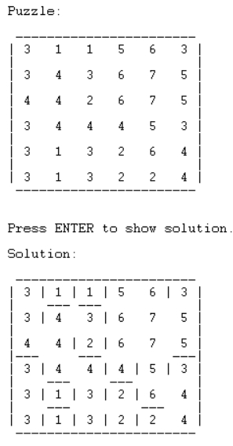
Fig. 2. Puzzle por resolver representado pelo predicado drawPuzzle

Fig. 3. Puzzle da Fig.2 resolvido representado pelo predicado drawPuzzle
- Resultados
É possível visualizar no Anexo 8.2 exemplos de execução da aplicação para diferentes tamanhos de puzzle. Para puzzles de tamanho superior a 8, não existem exemplos de execuções bem-sucedidas devido ao facto de que a aplicação já não os consegue resolver num período de tempo aceitável.
No sentido de analisar a eficiência do código, a aplicação foi executada várias vezes e para diferentes puzzles de tamanho diferente. Seguem gráficos que apresentam o número de backtrackings executados pela aplicação para puzzles de cada tamanho (os puzzles, apesar de terem o mesmo tamanho, não são iguais):

Como é possível ver, existe um elevado espectro de número de backtracking independentemente do tamanho do puzzle.
- Conclusões e Trabalho Futuro
Podemos concluir que o trabalho foi concluído com sucesso em todos os aspetos propostos. Possíveis melhoramentos futuros poderiam incluir aumentar o nível de eficiência, permitindo resolver puzzles de tamanho superior, assim como reduzir a elevada variabilidade de valores de eficiência para puzzles do mesmo tamanho.
- Referencias
- Constraint Logic Programming over Finite Domains, version 3.7.1, https://sicstus.sics.se/sicstus/docs/3.7.1/html/sicstus_33.html, consultado pela última vez em 2018/12/20.
- Constraint Logic Programming over Finite Domains, version 4.1.0, https://sicstus.sics.se/sicstus/docs/4.1.0/html/sicstus/lib_002dclpfd.html, consultado pela última vez em 2018/12/20.
- Anexos
  - Código Fonte

doors.pl

:- consult('display.pl').
:- consult('utility.pl').
:- consult('create.pl').
:- consult('solve.pl').

doors(N) :-
prompt(_, ''),
% creates and displays a puzzle with N lines and columns
nl, write('Puzzle:'), nl, nl,
createPuzzle(N, Puzzle, _, _),
createEmptyGrid(EmptyLines, EmptyCols, N),
drawPuzzle(Puzzle, EmptyLines, EmptyCols, N),
write('Press ENTER to show solution.'),
% reads ENTER from input
get_code(C),
if_then_else(C =:= 10, true, skip_line),
% solves puzzle
solvePuzzle(Puzzle, Sol, N),
% parses solution
length(Sol, L),
Length is L div 2,
length(AuxLines, Length),
length(AuxCols, Length),
append(AuxLines, AuxCols, Sol),
AuxLength is N - 1,
listToMatrix(AuxLines, Lines, N, AuxLength),
listToMatrix(AuxCols, Cols, N, AuxLength),
% displays solution
nl, write('Solution:'), nl, nl,
drawPuzzle(Puzzle, Lines, Cols, N).

create.pl

:- use_module(library(random)).
:- use_module(library(lists)).

/*
For each line of Sol (N lines), it maps it with values 1 or 0.
*/
createSolution(Sol, N) :-
NewN is N - 1,
length(Sol, N),
maplist(createLine(NewN), Sol).

/*
Fills a certain line of the solution with 1's (closed doors) and 0's (open doors)
*/
createLine(N, Elem) :-
length(Elem, N),
maplist(random(0,2), Elem).

/*
Creates a solution of only open doors (for puzzle drawing purposes)
*/
createEmptySolution(Sol, N) :-
NewN is N - 1,
length(Sol, N),
maplist(createEmptyLine(NewN), Sol).

/*
Fills a certain line of the solution with 0's (open doors)
*/
createEmptyLine(N, Elem) :-
length(Elem, N),
maplist(random(0,1), Elem).

/*
Creates a random solution for the puzzle
*/
createGrid(Lines,Columns, N):-
createSolution(Lines,N),
createSolution(Columns,N).

/*
Creates an empty solution for the puzzle (for drawing purposes)
*/
createEmptyGrid(Lines,Columns, N):-
createEmptySolution(Lines,N),
createEmptySolution(Columns,N).

/*
Iterates over puzzle (an empty puzzle) to calculate the value of each room
*/
fillPuzzle(Puzzle, _, _, _, Size, Size, Puzzle):- !.
fillPuzzle(Puzzle, Lines, Columns, Size, Y, Size, Return):- !,
NewY is Y + 1,
fillPuzzle(Puzzle, Lines, Columns, 0, NewY, Size, Return).
fillPuzzle(Puzzle, Lines, Columns, X, Y, Size, Return):-
calculateValue(Lines, Columns, X, Y, Value),
replace(Puzzle, X, Y, Value, NewPuzzle),
NewX is X + 1,
fillPuzzle(NewPuzzle, Lines, Columns, NewX, Y, Size, Return).

/*
Calculates the value of a certain room, by finding the first closed door in each direction
*/
calculateValue(Lines, Columns, X, Y, Value):-
nth0(X, Lines, Line),
nth0(Y, Columns, Column),
divide(Line, LeftAux, Right, Y),
divide(Column, UpAux, Down, X),
reverse(LeftAux,Left),
reverse(UpAux, Up),
if_then_else( nth0(ValLeft, Left, 1), true, length(Left,ValLeft)),
if_then_else( nth0(ValRight, Right, 1), true, length(Right,ValRight)),
if_then_else( nth0(ValUp, Up, 1), true, length(Up,ValUp)),
if_then_else( nth0(ValDown, Down, 1), true, length(Down,ValDown)),
Value is ValLeft + ValRight + ValUp + ValDown + 1.

/*
Creates a puzzle with size Size and all values = 0, so that it can be latter filled with a solution
*/
createEmptyPuzzle(Size,Puzzle):-
length(Puzzle,Size),
maplist(createEmptyLine(Size), Puzzle).

/*
Creates a puzzle with size Size, returning it in Puzzle and its solution in Lines (matrix of horizontal
doors) and Columns (matrix of vertival doors)
*/
createPuzzle(Size, Puzzle, Lines, Columns):-
createGrid(Lines,Columns, Size),
createEmptyPuzzle(Size,EmptyPuzzle),
fillPuzzle(EmptyPuzzle, Lines, Columns, 0, 0, Size, Puzzle).

display.pl

:- use_module(library(lists)).

/*
Draws Up and Down limits of the puzzle according to the Size
*/
drawLimit(0):- !, nl.
drawLimit(Size):-
write('----'),
NextSize is Size - 1,
drawLimit(NextSize).
drawLimits(Size):-
write(' ---'),
Next is Size - 1,
drawLimit(Next).

/*
Iterates over puzzle, drawing at the same time closed doors and puzzle numbers

If the puzzle is to be shown unsolved, a solution of only opens doors (0) should be passed
as argument (i.e. in Lines and Columns)
*/
drawPuzzle(Puzzle, Lines, _, X, X) :- !,
nth1(X, Puzzle, Number),
nth1(X, Lines, Line),
write('|'),
drawNumber(Number, Line, X, 1).
drawPuzzle(Puzzle, Lines, Columns, Size, X) :-
nth1(X, Puzzle, Number),
nth1(X, Lines, Line),
write('|'),
drawNumber(Number, Line, Size, 1),
getLine(Columns, X, Column),
write('|'),
drawLine(Column),
NextX is X + 1,
drawPuzzle(Puzzle, Lines, Columns, Size, NextX).
drawPuzzle(Puzzle, Lines, Columns, Size) :-
drawLimits(Size),
drawPuzzle(Puzzle, Lines, Columns, Size, 1),
drawLimits(Size),
nl, nl.

/*
Draws a line of the puzzle, alternating puzzle numbers an possible closed doors
*/
drawNumber(Number, _, Y, Y) :-
nth1(Y, Number, N),
write(' '), write(N), write(' |'),
nl.
drawNumber(Number, Line, Size, Y) :-
nth1(Y, Number, N),
write(' '), write(N), write(' '),
nth1(Y, Line, Door),
if_then_else(Door =:= 1, write('|'), write(' ')),
NewY is Y + 1,
drawNumber(Number, Line, Size, NewY).

/*
Finds the Xth line of doors in Columns
*/
getLine(Columns, X, Column) :-
applyToList(Columns, nth1, X, Column).

/*
Draws a line of vertical doors between lines
*/
drawLine([]) :- write('|'), nl.
drawLine([C|Column]) :-
if_then_else(C =:= 1, write('---'), write(' ')),
length(Column, RestLength),
if_then_else(RestLength > 0, write(' '), write('')),
drawLine(Column).

solve.pl

:- use_module(library(clpfd)).

/*
Solves the puzzle Puzzle with size N, placing the solution in Sol

Sol is not in the same format as he solutions used for display

Example:
Size = 4.

Lines = [[A, B, C],
[D, E, F],
[G, H, I],
[J, K, L]].
Cols = [[M, N, O],
[P, Q, R],
[S, T, U],
[V, W, X]].

Sol = [A, B, C, D, E, F, G, H, I, J, K, L, M, N, O, P, Q, R, S, T, U, V, W, X].
*/
solvePuzzle(Puzzle, Sol, N) :-
length(Lines, N),
length(Cols, N),
NDoors is N - 1,
fixMatrixColumns(Lines, NDoors),
fixMatrixColumns(Cols, NDoors),
solveNumbers(Puzzle, Lines, Cols, 0, 0, N),
matrixToList(Lines, L),
matrixToList(Cols, C),
append(L, C, Sol),
domain(Sol, 0, 1),
labeling([], Sol).

/*
Forces all lines of matrix to be of size Size
*/
fixMatrixColumns([], _).
fixMatrixColumns([Line|Matrix], Size) :-
length(Line, Size),
domain(Line, 0, 1),
fixMatrixColumns(Matrix, Size).

/*
Iterates over puzzle, adding the necessary restrictions to the solution depending on the value
of the room
*/
solveNumbers(_, _, _, _, Size, Size):- !.
solveNumbers(Puzzle, Lines, Columns, Size, Y, Size):- !,
NewY is Y + 1,
solveNumbers(Puzzle, Lines, Columns, 0, NewY, Size).
solveNumbers(Puzzle, Lines, Columns, X, Y, Size):-
calculateDoors(Puzzle, Lines, Columns, X, Y, Size),
NewX is X + 1,
solveNumbers(Puzzle, Lines, Columns, NewX, Y, Size).

/*
Adds restrictions to the solution using the value of a certain room, by searching in all for directions
for possible places for doors
*/
calculateDoors(Puzzle, Lines, Columns, X, Y, N) :-
nth0(X, Lines, Line),
nth0(Y, Columns, Column),
matrix(Puzzle, X, Y, Value),
Length is N - 1,
searchLeft(Line, Y, ValLeft),
searchLeft(Column, X, ValUp),
searchRight(Line, Length, Y, ValRight),
searchRight(Column, Length, X, ValDown),
ValLeft + ValRight + ValUp + ValDown #= Value - 1.

/*
Search for a door left of N in List
(i.e. search for a door left in Lines and up in Columns)
*/
searchLeft(_, 0, Val) :- !, Val #= 0.
searchLeft(List, N, Val) :-
NextN is N - 1,
searchLeft(List, NextN, NewVal),
element(N, List, Elem),
(Elem #= 1 #/\
Val #= 0) #\/
(Elem #= 0 #/\
Val #= 1 + NewVal).

/*
Search for a door right of N in List
(i.e. search for a door right in Lines and down in Columns)
*/
searchRight(_, N, N, Val) :- !, Val #= 0.
searchRight(List, Length, N, Val) :-
NextN is N + 1,
searchRight(List, Length, NextN, NewVal),
Index is N + 1,
element(Index, List, Elem),
(Elem #= 1 #/\
Val #= 0) #\/
(Elem #= 0 #/\
Val #= 1 + NewVal).

utility.pl

/* Implements an if-then-else-like decision stucture

if(Condition)
{
Action1
}
else
{
Action2
}
*/
if_then_else(Condition, Action1, _):- Condition, !, Action1.
if_then_else(_,_,Action2):- Action2.

/*
For each element (L1) of the first list creates the element of the second list (R1), such that
Pred(Arg, L1, R1)
is true.
*/
applyToList([], _, _, []).
applyToList([L1|L], Pred, Arg, [R1|R]) :-
O =.. [Pred, Arg, L1, R1],
O,
applyToList(L, Pred, Arg, R).

/*
True if the element with row I and column J of Matrix is Value
*/
matrix(Matrix, I, J, Value) :-
nth0(I, Matrix, Row),
nth0(J, Row, Value).

/*
Divides a list into two lists using Index as a dividing point

Example:
divide([1, 2, 3, 4], L1, L2, 1).
L1 = [1],
L2 = [2, 3, 4] ?
*/
divide(List, L1, L2, Index):-
length(List, Length),
AuxLength is Length - Index,
append(L1, L2, List),
length(L1, Index),
length(L2, AuxLength).

/*
True if Matrix and NewMatrix are composed of equal elements, except for the element of row X and column
Y, which has NewVal value

i.e., replaces the element of row X and col Y in Matrix with NewVal
*/
replace( Matrix , X , Y , NewVal , NewMatrix ) :-
append(RowPfx,[Row|RowSfx],Matrix),
length(RowPfx,X),
append(ColPfx,[_|ColSfx],Row),
length(ColPfx,Y),
append(ColPfx,[NewVal|ColSfx],RowNew),
append(RowPfx,[RowNew|RowSfx],NewMatrix).

/*
Converts a matrix to a list, appending each line to the next

Example:
matrixToList([[1, 2, 3], [4, 5, 6], [7, 8, 9]], M).
M = [1, 2, 3, 4, 5, 6, 7, 8, 9] ?
*/
matrixToList([], []).
matrixToList([[] | Matrix], List) :-
matrixToList(Matrix, List).
matrixToList([[L|L1] | Matrix], [L|List]) :-
matrixToList([L1|Matrix], List).

/*
Converts a list to a matrix with NRows rows and NCols columns, assuming each line is followed by
the next one

Example:
listToMatrix([1, 2, 3, 4, 5, 6], L, 2, 3).
M = [[1, 2, 3], [4, 5, 6]] ?
*/
listToMatrix(List, Matrix, NRows, NCols) :-
listToMatrix(List, Matrix, 0, 0, NRows, NCols).

listToMatrix([], [], NRows, _, NRows, _).
listToMatrix(List, [[]|Matrix], Row, NCols, NRows, NCols) :-
NextRow is Row + 1,
listToMatrix(List, Matrix, NextRow, 0, NRows, NCols).
listToMatrix([L|List], [[L|L1]|Matrix], Row, Col, NRows, NCols) :-
NextCol is Col + 1,
listToMatrix(List, [L1|Matrix], Row, NextCol, NRows, NCols).

  - Exemplos de Execução da Aplicação
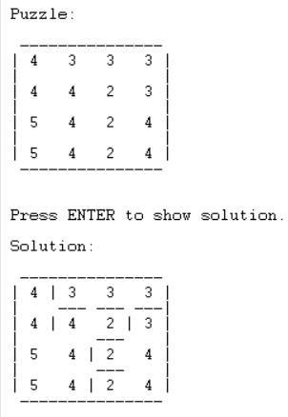
Fig. 4. Exemplo de execução do predicado doors com argumento 4
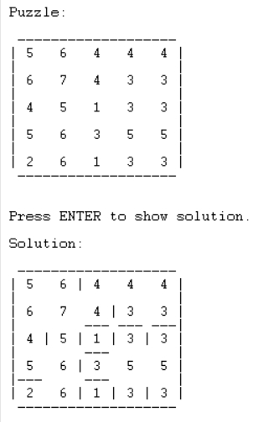
Fig. 5. Exemplo de execução do predicado doors com argumento 5
Fig. 6. Exemplo de execução do predicado doors com argumento 6
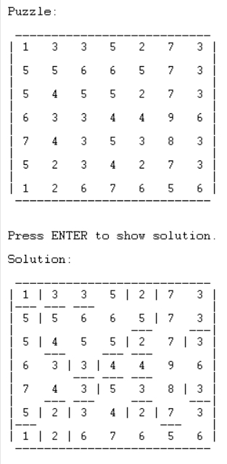
Fig. 7. Exemplo de execução do predicado doors com argumento 7
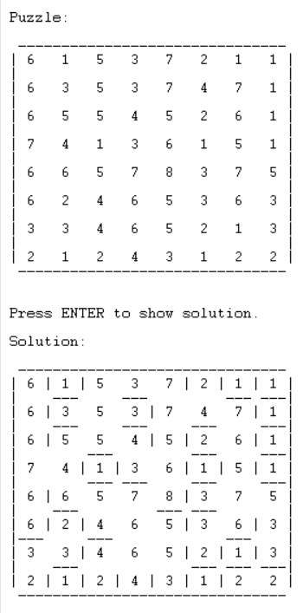
Fig. 8. Exemplo de execução do predicado doors com argumento 8

